Перечень земельных участков
в целях предоставления гражданам, состоящим на земельном учете по Новомальтинскому муниципальному образованию в соответствии с Законом Иркутской области от 28 декабря 2015 года № 146-ОЗ «О бесплатном предоставлении земельных участков в собственность граждан»

№ | Местоположение (адрес) | Площадь, кв.м. | Территориальная зона | Вид разрешенного использования | Категория земель | Информация об обеспеченности земельного участка сетями инженерно-технического обеспечения, электрическими сетями
3 | Иркутская область, Усольский район, п.Новомальтинск, проезд Труд 5, участок №10  КН 38:16:000007:2169 | 2000 | Жилые зоны (ЖЗ-100) | Для индивидуального жилищного строительства | Земли населенных пунктов | Сети инженерно-технического обеспечения (тепло-, газо-, водоснабжения и водоотведения) отсутствуют. Подключение к электрическим сетям осуществляется в соответствии с Правилами технологического присоединения энергопринимающих устройств потребителей электрической энергии, объектов по производству электрической энергии, а также объектов электросетевого хозяйства, принадлежащих сетевым организациям и иным лицам, к электрическим сетям, утвержденными постановлением Правительства Российской Федерации от 27 декабря 2004 года № 861
5 | Российская Федерация, Иркутская область, Усольский муниципальный район, Новомальтинское сельское поселение, п.Новомальтинск, проезд 4, участок 36, 37, 38 | 2000 | Зона застройки индивидуальными жилыми домами (1-3 этажа) Ж1 | Для индивидуального жилищного строительства | Земли населенных пунктов | Сети инженерно-технического обеспечения (тепло, газо-, водоснабжения и водоотведения) отсутствуют. Подключение к электрическим сетям осуществляется в соответствии с Правилами технологического присоединения энергопринимающих устройств потребителей электрической энергии, объектов по производству электрической энергии, а также объектов электросетевого хозяйства, принадлежащих сетевым организациям и иным лицам, к электрическим сетям, утвержденными постановлением Правительства Российской Федерации от 27 декабря 2004 года № 861

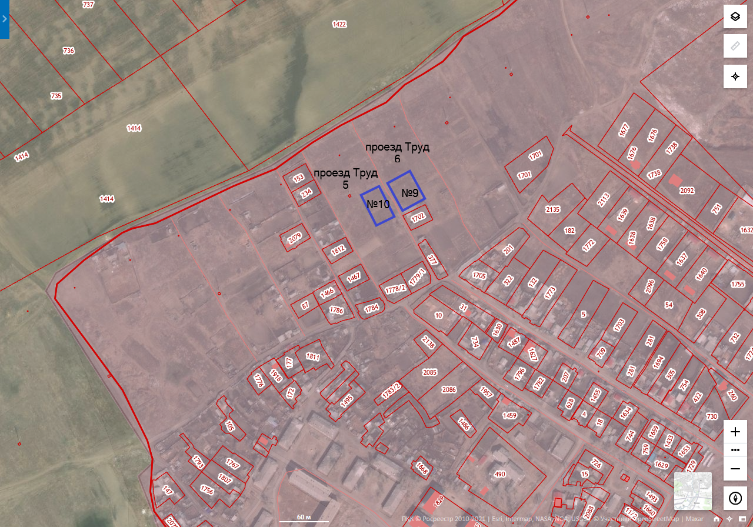
п.Новомальтинск, проезд Труд 5, участок 10

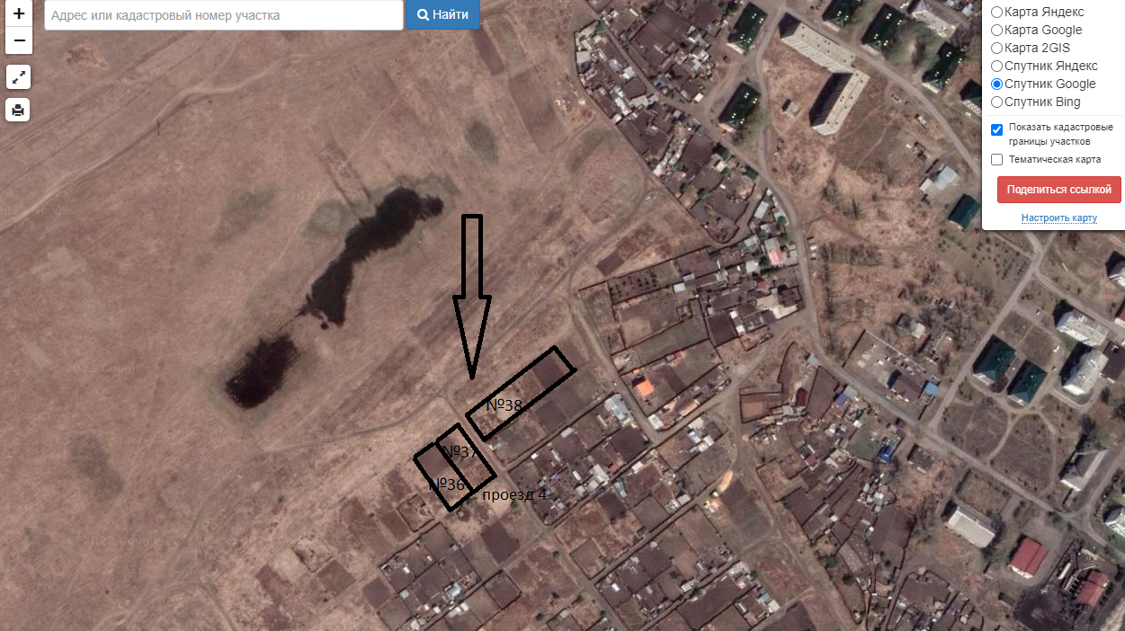
п.Новомальтинск, проезд 4, участок 36, 37, 38

Координаты земельного участка в п.Новомальтинск, проезд Труд 5, участок 10
Номер точки | Координаты, м
 | X | Y
1 | 449803.83 | 3284900.29
2 | 449833.03 | 3284883.62
3 | 449861.66 | 3284934.64
4 | 449830.82 | 3284951.44
5 | 449803.83 | 3284900.29

